Resolución del Pleno del Instituto de Transparencia, Acceso a la Información Pública y Protección de Datos Personales del Estado de México y Municipios, con domicilio en Metepec, Estado de México, a veinte de abril de dos mil veintidós.

VISTO el expediente electrónico formado con motivo del recurso de revisión número 01840/INFOEM/IP/RR/2022, interpuesto por XXXXXX, en lo sucesivo el Recurrente, en contra de la respuesta del Ayuntamiento de Atenco, en lo subsecuente el Sujeto Obligado, se procede a dictar la presente resolución.

A N T E C E D E N T E S

PRIMERO. De la Solicitud de Información.
Con fecha trece de enero de dos mil veintidós, el Recurrente presentó solicitud de información pública por medio de la Plataforma Nacional de Transparencia y registrada en el Sistema de Acceso a la Información Mexiquense (SAIMEX), con el número de expediente 00026/ATENCO/IP/2022, mediante la cual solicitó información en el tenor siguiente:

“Solicito lo siguiente en formato abierto PDF 1) Número total, ubicación y copia digitalizada del expediente para cada una de las podas autorizadas desde el 1 de enero de 2015 y hasta el 10 de julio de 2021 en la Unidad Habitacional San José de la Palma. 2) Conocer el numero total, ubicación, fecha, causa y monto de las sanciones emitidas en material ambiental por el Ayuntamiento por lo dispuesto en el Artículo 2.263, fracción IV del Codigo para la Biodiversidad del Estado de México y 274 fraccion X del Bando Municipal en la U.H San Jose de la Palma del 1 de enero de 2015 al 10 de julio de 2021. 3) Conocer el numero, ubicación y estatus del total de denuncias presentadas en la Dirección o Subdirección de Ecología del 1 de enero de 2015 al 10 de julio de 2021.” (Sic)

Modalidad de entrega: A través del SAIMEX

SEGUNDO. De la respuesta del Sujeto Obligado.
De las constancias que obran en el expediente electrónico, se observa que el día tres de febrero de dos mil veintidós, el Sujeto Obligado dio respuesta a la solicitud de información, manifestando lo siguiente:

“En respuesta a la solicitud recibida, nos permitimos hacer de su conocimiento que con fundamento en el artículo 53, Fracciones: II, V y VI de la Ley de Transparencia y Acceso a la Información Pública del Estado de México y Municipios, le contestamos que:

Lic. Gustavo de Jesús Medina Miranda. subdirector de Ecología P R E S E N T E. Con fundamento en lo dispuesto en el artículo 6 apartado A, de la Constitución Política de los Estados Unidos Mexicanos, articulo 5, párrafos décimo séptimo, décimo octavo, décimo noveno de la Constitución del Estado Libre y Soberano de México, artículos 4, 12,59, 162, 163 y 165 de la Ley de Transparencia y Acceso a la Información Pública del Estado de México y Municipios remito a usted para su atención la siguiente solicitud de información con número de folio 00080/ATENCO/IP/2022, ingresada vía Sistema de Acceso a la Información Mexiquense (SAIMEX), turnada a través del sistema referido, solicitud por la cual requieren lo siguiente: “Solicito lo siguiente en formato abierto PDF 1) Número total, ubicación y copia digitalizada del expediente para cada una de las podas autorizadas desde el 1 de enero de 2015 y hasta el 10 de julio de 2021 en la Unidad Habitacional San José de la Palma. 2) Conocer el número total, ubicación, fecha, causa y monto de las sanciones emitidas en material ambiental por el Ayuntamiento por lo dispuesto en el Artículo 2.263, fracción IV del Código para la Biodiversidad del Estado de México y 274 fracción X del Bando Municipal en la U.H San José de la Palma del 1 de enero de 2015 al 10 de julio de 2021. 3) Conocer el número, ubicación y estatus del total de denuncias presentadas en la Dirección o Subdirección de Ecología del 1 de enero de 2015 al 10 de julio de 2021.” (Sic). Lo anterior, a efecto de dar respuesta en tiempo y forma, por lo que solicito a usted gire sus apreciables órdenes a quien corresponda, a fin de que la información solicitada sea remitida a esta dependencia municipal en un TÉRMINO NO MAYOR A CINCO DIAS HÁBILES. Sin más por el momento, agradeciendo la atención que sirva dar al presente, quedo a sus órdenes. A T E N T A M E N T E. Mtro. Juan Manuel Mancera García Titular de la Unidad de Transparencia.

ATENTAMENTE
Mtro. en D. Juan Manuel Mancera García” (Sic)

El Sujeto Obligado anexó a su respuesta los documentos denominados “solicitante inf 00026.pdf”, “resp. sol. 00026.pdf” y “acta del comité.pdf”, los cuales no se reproducen por ser del conocimiento de las partes; no obstante, se hará referencia de su contenido en el estudio correspondiente.

TERCERO. Del recurso de revisión.
Inconforme con la respuesta emitida por el Sujeto Obligado, el Recurrente interpuso el presente recurso de revisión el día veinticuatro de febrero de dos mil veintidós, el cual se registró con el expediente número 01840/INFOEM/IP/RR/2022, en el cual el particular señaló como acto impugnado lo siguiente: “falta información” (sic); sin manifestar razones o motivos de inconformidad. Asimismo, se anexó al recurso de revisión el documento denominado “Archivo1645738608663.”, que no tiene contenido alguno.

CUARTO. Del turno y admisión del recurso de revisión.
Medio de impugnación que le fue turnado al Comisionado José Martínez Vilchis, por medio del sistema electrónico en términos del numeral 185 fracción I de la Ley de Transparencia y Acceso a la información Pública del Estado de México y Municipios, del cual recayó acuerdo de admisión en fecha primero de marzo de dos mil veintidós, otorgándose en él un plazo de siete días para que las partes manifestaran lo que a su derecho corresponda en términos del numeral ya citado.

QUINTO. De la etapa de instrucción.
Una vez abierta la etapa de instrucción, se observa que el Sujeto Obligado omitió rendir su Informe Justificado. Asimismo, el Recurrente no presentó manifestaciones, rindió alegatos ni presentó pruebas que a su derecho convinieran.

SEXTO. Del cierre de instrucción.
Así, una vez transcurrido el término legal, se decretó el cierre de instrucción en fecha catorce de marzo de dos mil veintidós, en términos del artículo 185 Fracción VI de la Ley de Transparencia y Acceso a la Información Pública del Estado de México y Municipios, iniciando el término legal para dictar resolución definitiva del asunto.

C O N S I D E R A N D O

PRIMERO. De la competencia.
Este Instituto de Transparencia, Acceso a la Información Pública y Protección de Datos Personales del Estado de México, es competente para conocer y resolver el presente recurso de revisión interpuesto por el Recurrente conforme a lo dispuesto en los artículos 6, apartado A, fracción IV de la Constitución Política de los Estados Unidos Mexicanos; 5, párrafos trigésimo, trigésimo primero y trigésimo segundo, fracciones IV y V, de la Constitución Política del Estado Libre y Soberano de México; artículos 1, 2 fracción II, 13, 29, 36 fracciones I y II, 176, 178, 179, 181 párrafo tercero y 185 de la Ley de Transparencia y Acceso a la Información Pública del Estado de México y Municipios; y 10, 7, 9 fracciones I y XXIV, y 11 del Reglamento Interior del Instituto de Transparencia, Acceso a la Información Pública y Protección de Datos Personales del Estado de México y Municipios.

SEGUNDO. Sobre los alcances del recurso de revisión.
Derivado de la impugnación realizada, es menester señalar que el recurso de revisión inmerso en la Ley de Transparencia vigente en la entidad, tiene el fin y alcance que señalan los numerales 176, 179, 181 párrafo cuarto, 194 y 195 y demás aplicables de la Ley de Transparencia y Acceso a la Información Pública del Estado de México y Municipios vigente, el cual será analizado conforme a las actuaciones que obren en el expediente electrónico, con la finalidad de reparar cualquier posible afectación al derecho de acceso a la información pública y garantizando el principio rector de máxima publicidad.

TERCERO. Cuestiones de previo y especial pronunciamiento.
El recurso de revisión en estudio contiene los elementos normativos de validez exigidos en la Ley de Transparencia y Acceso a la Información Pública del Estado de México y Municipios, establecidos en el artículo 180 que enuncia:

Artículo 180. El recurso de revisión contendrá:
I. El sujeto obligado ante la cual se presentó la solicitud;
II. El nombre del solicitante que recurre o de su representante y, en su caso, del tercero interesado, así como la dirección o medio que señale para recibir notificaciones;
III. El número de folio de respuesta de la solicitud de acceso;
IV. La fecha en que fue notificada la respuesta al solicitante o tuvo conocimiento del acto reclamado, o de presentación de la solicitud, en caso de falta de respuesta;
V. El acto que se recurre;
VI. Las razones o motivos de inconformidad;
VII. La copia de la respuesta que se impugna y, en su caso, de la notificación correspondiente, en el caso de respuesta de la solicitud; y
VIII. Firma del recurrente, en su caso, cuando se presente por escrito, requisito sin el cual se dará trámite al recurso.

Adicionalmente, se podrán anexar las pruebas y demás elementos que considere procedentes someter a juicio del Instituto.

En ningún caso será necesario que el particular ratifique el recurso de revisión interpuesto.

En caso de que el recurso se interponga de manera electrónica no será indispensable que contengan los requisitos establecidos en las fracciones II, IV, VII y VIII.

Cabe señalar que el hoy Recurrente se identificó como “XXXXX”; no obstante, proporcionar el nombre incompleto, un seudónimo o realizar la solicitud de manera anónima, no es motivo para desechar las solicitudes de acceso a la información pública conforme a lo previsto en el artículo 155, penúltimo párrafo de la Ley de Transparencia y Acceso a la Información Pública del Estado de México y Municipios que señala lo siguiente:

Artículo 155. (…)

Las solicitudes anónimas, con nombre incompleto o seudónimo serán procedentes para su trámite por parte del sujeto obligado ante quien se presente. No podrá requerirse información adicional con motivo del nombre proporcionado por el solicitante.

Robusteciendo lo anterior se encuentra lo dispuesto en los artículos 6, Apartado A, fracciones III y IV de la Constitución Política de los Estados Unidos Mexicanos y 5 párrafos trigésimo, trigésimo primero y trigésimo segundo de la Constitución Política del Estado Libre y Soberano de México, se establece lo siguiente:

Constitución Política de los Estados Unidos Mexicanos
Artículo 6°.- La manifestación de las ideas no será objeto de ninguna inquisición judicial o administrativa, sino en el caso de que ataque a la moral, la vida privada o los derechos de terceros, provoque algún delito, o perturbe el orden público; el derecho de réplica será ejercido en los términos dispuestos por la ley. El derecho a la información será garantizado por el Estado.
(…)
Para efectos de lo dispuesto en el presente artículo se observará lo siguiente:
A. Para el ejercicio del derecho de acceso a la información, la Federación, los Estados y el Distrito Federal, en el ámbito de sus respectivas competencias, se regirán por los siguientes principios y bases:
(…)
III. Toda persona, sin necesidad de acreditar interés alguno o justificar su utilización, tendrá acceso gratuito a la información pública, a sus datos personales o a la rectificación de éstos.
IV. Se establecerán mecanismos de acceso a la información y procedimientos de revisión expeditos que se sustanciarán ante los organismos autónomos especializados e imparciales que establece esta Constitución.

Constitución Política del Estado Libre y Soberano de México
Artículo 5.- En el Estado de México todas las personas gozarán de los derechos humanos reconocidos en la Constitución Política de los Estados Unidos Mexicanos, en los tratados internacionales en los que el Estado mexicano sea parte, en esta Constitución y en las leyes que de ésta emanen, por lo que gozarán de las garantías para su protección, las cuales no podrán restringirse ni suspenderse salvo en los casos y bajo las condiciones que la Constitución Política de los Estados Unidos Mexicanos establece.
(…)
Toda persona en el Estado de México, tiene derecho al libre acceso a la información plural y oportuna, así como a buscar recibir y difundir información e ideas de toda índole por cualquier medio de expresión.
(…)
El derecho a la información será garantizado por el Estado. La ley establecerá las previsiones que permitan asegurar la protección, el respeto y la difusión de este derecho.

Para garantizar el ejercicio del derecho de transparencia, acceso a la información pública y protección de datos personales, los poderes públicos y los organismos autónomos, transparentarán sus acciones, en términos de las disposiciones aplicables, la información será oportuna, clara, veraz y de fácil acceso.

Este derecho se regirá por los principios y bases siguientes:
(...)
III. Toda persona, sin necesidad de acreditar interés alguno o justificar su utilización, tendrá acceso gratuito a la información pública, a sus datos personales o a la rectificación de éstos;
IV. Se establecerán mecanismos de acceso a la información y procedimientos de revisión expeditos que se sustanciarán ante el organismo autónomo especializado e imparcial que establece esta Constitución.
(…)
VIII. El Estado contará con un organismo autónomo, especializado, imparcial, colegiado, con personalidad jurídica y patrimonio propio, con plena autonomía técnica y de gestión, con capacidad para decidir sobre el ejercicio de su presupuesto y determinar su organización interna, responsable de garantizar el cumplimiento del derecho de transparencia, acceso a la información pública y a la protección de datos personales en posesión de los sujetos obligados en los términos que establezca la ley.
(…)

Por otra parte, del contenido del artículo 1 de la Constitución Política de los Estados Unidos Mexicanos, se destaca lo siguiente:

Artículo 1o. En los Estados Unidos Mexicanos todas las personas gozarán de los derechos humanos reconocidos en esta Constitución y en los tratados internacionales de los que el Estado Mexicano sea parte, así como de las garantías para su protección, cuyo ejercicio no podrá restringirse ni suspenderse, salvo en los casos y bajo las condiciones que esta Constitución establece.

Las normas relativas a los derechos humanos se interpretarán de conformidad con esta Constitución y con los tratados internacionales de la materia favoreciendo en todo tiempo a las personas la protección más amplia.

Todas las autoridades, en el ámbito de sus competencias, tienen la obligación de promover, respetar, proteger y garantizar los derechos humanos de conformidad con los principios de universalidad, interdependencia, indivisibilidad y progresividad. En consecuencia, el Estado deberá prevenir, investigar, sancionar y reparar las violaciones a los derechos humanos, en los términos que establezca la ley.

Por lo cual, de una interpretación sistemática, conforme y progresiva del derecho humano de acceso a la información pública se aprecia que toda persona, sin necesidad de acreditar interés alguno o justificar su utilización, deberá tener acceso a la información pública, es decir, dicho derecho fundamental exime a quien lo ejerce, de acreditar su legitimación en la causa o su interés en el asunto, lo que permite la posibilidad de que, incluso, la solicitud de acceso a la información pueda ser anónima o no contener un nombre que identifique al solicitante o que permita tener certeza sobre su identidad.

En conclusión, se cubrieron los requisitos de procedencia y procedibilidad y conforme a las constancias que obran en el expediente.

CUARTO. De las causas de improcedencia.
En el procedimiento de acceso a la información y de los medios de impugnación de la materia, se advierten diversos supuestos de procedibilidad que deben estudiarse con la finalidad de dar cumplimiento a los principios de legalidad y objetividad inmersos en el artículo 9 de Ley de Transparencia y Acceso a la Información Pública del Estado de México y Municipios, en correlación con la seguridad jurídica que debe generar lo actuado ante este Organismo garante.

Por lo anterior, es una facultad legal entrar al estudio de las causas de improcedencia que hagan valer las partes o que se adviertan de oficio por este Resolutor y por ende objeto de análisis previo al estudio de fondo del asunto; presupuestos procesales de inicio o trámite de un proceso que dotan de seguridad jurídica las resoluciones, máxime que es una figura procesal adoptada en la ley de la materia, la cual permite dilucidar alguna causal que impida el estudio y resolución, cuando una vez admitido el recurso de revisión se advierta una causa de improcedencia que permita sobreseerlo, sin estudiar el fondo del asunto.

Así las cosas, en la especie, no se actualiza ninguna causa de improcedencia de las referidas en el artículo 191 de la Ley de Transparencia y Acceso a la Información Pública del Estado de México y Municipios, encontrándose actualizados todos los presupuestos procesales para atender el fondo del asunto, en los términos del considerando posterior.

QUINTO. Estudio y resolución del asunto.
El análisis y resolución del presente recurso, se funda en el contenido íntegro de las actuaciones que obran en el expediente electrónico, para que así, este Órgano Colegiado esté en posibilidad dictar el fallo correspondiente conforme a derecho, tomando en consideración los elementos aportados por las partes y respetando en todo momento al principio de máxima publicidad consagrado en nuestra Constitución Federal, Local y demás leyes aplicables en la materia, así como en los tratados internacionales en los que el Estado Mexicano sea parte, en concordancia con el párrafo tercero del artículo 1 de la Constitución Federal y el diverso 8 de la Ley de Transparencia local.

Por tanto, es conveniente recordar que el hoy Recurrente requirió del Sujeto Obligado, en formato pdf, lo siguiente:

- Número total, ubicación y copia digitalizada del expediente para cada una de las podas autorizadas desde el 1 de enero de 2015 y hasta el 10 de julio de 2021 en la Unidad Habitacional San José de la Palma.
- Conocer el número total, ubicación, fecha, causa y monto de las sanciones emitidas en material ambiental por el Ayuntamiento por lo dispuesto en el Artículo 2.263, fracción IV del Código para la Biodiversidad del Estado de México y 274 fracción X del Bando Municipal en la U.H San José de la Palma del 1 de enero de 2015 al 10 de julio de 2021.
- Conocer el número, ubicación y estatus del total de denuncias presentadas en la Dirección o Subdirección de Ecología del 1 de enero de 2015 al 10 de julio de 2021.

A dicha solicitud, el Sujeto Obligado respondió al solicitante mediante la presentación de los siguientes documentos:

- Solicitante inf 00026.pdf. Oficio PMA/UT/SOL/2022/00095 suscrito por el Titular de la Unidad de Transparencia, mediante el cual informó al solicitante la respuesta enviada por el servidor público habilitado.
- resp. sol. 00026.pdf. Primera página del oficio ECO/INT/220017, en el cual se advierte que el suscriptor manifestó que se han realizado búsquedas exhaustivas de información relacionada a la Unidad Habitacional San José de la Palma y que el resultado es la inexistencia de la información, al no localizar documentación alguna referente al tema.
- acta del comite.pdf. Acta de la Cuarta Sesión Extraordinaria del Comité de Transparencia del Sujeto Obligado celebrada el dos de febrero de dos mil veintidós, en la que se analizó lo manifestado por el Subdirector de Ecología, por lo que se emitió el acuerdo 2022/004/001 con el cual se confirmó y se emitió la declaratoria de inexistencia de la información solicitada en la solicitud de información 00026/ATENCO/IP/2022.

Ante la respuesta del Sujeto Obligado, el Recurrente consideró que su derecho de acceso a la información había sido conculcado por lo que interpuso el presente recurso de revisión manifestando como acto impugnado que “falta información”, sin expresar motivos o razones de inconformidad.

Durante la etapa de instrucción, se debe resaltar que ninguna de las partes realizó manifestaciones en el presente procedimiento. En consecuencia, es necesario precisar que el Sujeto Obligado fue omiso de enviar el Informe Justificado en el término de los siete días hábiles otorgados para manifestar lo que a derecho le asistiera y conviniera; por ende, dejó de justificar las razones o motivos que lo llevaron a emitir la respuesta que ahora se impugna. No obstante, la falta de Informe Justificado no es óbice para que este Órgano Garante conozca y resuelva el recurso de revisión.

Ahora bien, quedando establecido lo anterior, este Órgano Garante considera viable realizar el estudio en aras de establecer si la respuesta del Sujeto Obligado colma la pretensión del Recurrente, así como calificar los motivos de inconformidad de la particular.

En este sentido, es pertinente enfatizar lo que, respecto al derecho de acceso a la información pública, refiere el artículo 6° de la Constitución Política de los Estados Unidos Mexicanos, que en su parte conducente señala:

Artículo 6o. La manifestación de las ideas no será objeto de ninguna inquisición judicial o administrativa, sino en el caso de que ataque a la moral, la vida privada o los derechos de terceros, provoque algún delito, o perturbe el orden público; el derecho de réplica será ejercido en los términos dispuestos por la ley. El derecho a la información será garantizado por el Estado.

Toda persona tiene derecho al libre acceso a información plural y oportuna, así como a buscar, recibir y difundir información e ideas de toda índole por cualquier medio de expresión.

Para efectos de lo dispuesto en el presente artículo se observará lo siguiente:

A. Para el ejercicio del derecho de acceso a la información, la Federación, los Estados y el Distrito Federal, en el ámbito de sus respectivas competencias, se regirán por los siguientes principios y bases:

I. Toda la información en posesión de cualquier autoridad, entidad, órgano y organismo de los Poderes Ejecutivo, Legislativo y Judicial, órganos autónomos, partidos políticos, fideicomisos y fondos públicos, así como de cualquier persona física, moral o sindicato que reciba y ejerza recursos públicos o realice actos de autoridad en el ámbito federal, estatal y municipal, es pública y sólo podrá ser reservada temporalmente por razones de interés público y seguridad nacional, en los términos que fijen las leyes. En la interpretación de este derecho deberá prevalecer el principio de máxima publicidad. Los sujetos obligados deberán documentar todo acto que derive del ejercicio de sus facultades, competencias o funciones, la ley determinará los supuestos específicos bajo los cuales procederá la declaración de inexistencia de la información.
II. La información que se refiere a la vida privada y los datos personales será protegida en los términos y con las excepciones que fijen las leyes.
III. Toda persona, sin necesidad de acreditar interés alguno o justificar su utilización, tendrá acceso gratuito a la información pública, a sus datos personales o a la rectificación de éstos.
IV. Se establecerán mecanismos de acceso a la información y procedimientos de revisión expeditos que se sustanciarán ante los organismos autónomos especializados e imparciales que establece esta Constitución.
V. Los sujetos obligados deberán preservar sus documentos en archivos administrativos actualizados y publicarán, a través de los medios electrónicos disponibles, la información completa y actualizada sobre el ejercicio de los recursos públicos y los indicadores que permitan rendir cuenta del cumplimiento de sus objetivos y de los resultados obtenidos.
VI. Las leyes determinarán la manera en que los sujetos obligados deberán hacer pública la información relativa a los recursos públicos que entreguen a personas físicas o morales.
VII. La inobservancia a las disposiciones en materia de acceso a la información pública será sancionada en los términos que dispongan las leyes.
VIII. La Federación contará con un organismo autónomo, especializado, imparcial, colegiado, con personalidad jurídica y patrimonio propio, con plena autonomía técnica, de gestión, capacidad para decidir sobre el ejercicio de su presupuesto y determinar su organización interna, responsable de garantizar el cumplimiento del derecho de acceso a la información pública y a la protección de datos personales en posesión de los sujetos obligados en los términos que establezca la ley.
…
La ley establecerá aquella información que se considere reservada o confidencial.

Por su parte, la Constitución Política del Estado Libre y Soberano de México, en su artículo 5°, dispone en su parte conducente, lo siguiente:

Artículo 5. …
El derecho a la información será garantizado por el Estado. La ley establecerá las previsiones que permitan asegurar la protección, el respeto y la difusión de este derecho.

Para garantizar el ejercicio del derecho de transparencia, acceso a la información pública y protección de datos personales, los poderes públicos y los organismos autónomos, transparentarán sus acciones, en términos de las disposiciones aplicables, la información será oportuna, clara, veraz y de fácil acceso.

Este derecho se regirá por los principios y bases siguientes:

I. Toda la información en posesión de cualquier autoridad, entidad, órgano y organismos de los Poderes Ejecutivo, Legislativo y Judicial, órganos autónomos, partidos políticos, fideicomisos y fondos públicos estatales y municipales, así como del gobierno y de la administración pública municipal y sus organismos descentralizados, asimismo de cualquier persona física, jurídica colectiva o sindicato que reciba y ejerza recursos públicos o realice actos de autoridad en el ámbito estatal y municipal, es pública y sólo podrá ser reservada temporalmente por razones previstas en la Constitución Política de los Estados Unidos Mexicanos de interés público y seguridad, en los términos que fijen las leyes. En la interpretación de este derecho deberá prevalecer el principio de máxima publicidad. Los sujetos obligados deberán documentar todo acto que derive del ejercicio de sus facultades, competencias o funciones, la ley determinará los supuestos específicos bajo los cuales procederá la declaración de inexistencia de la información.
II. La información referente a la intimidad de la vida privada y la imagen de las personas será protegida a través de un marco jurídico rígido de tratamiento y manejo de datos personales, con las excepciones que establezca la ley reglamentaria.
III. Toda persona, sin necesidad de acreditar interés alguno o justificar su utilización, tendrá acceso gratuito a la información pública, a sus datos personales o a la rectificación de éstos.
IV. Se establecerán mecanismos de acceso a la información y procedimientos de revisión expeditos que se sustanciarán ante el organismo autónomo especializado e imparcial que establece esta Constitución.
V. Los procedimientos de acceso a la información pública, de acceso, corrección y supresión de datos personales, así como los recursos de revisión derivados de los mismos, podrán tramitarse por medios electrónicos, a través de un sistema automatizado que para tal efecto establezca la ley reglamentaria y el organismo autónomo garante en el ámbito de su competencia. Las resoluciones que correspondan a estos procedimientos se sistematizarán para favorecer su consulta.
VI. Los sujetos obligados deberán preservar sus documentos en archivos administrativos actualizados y publicarán, a través de los medios electrónicos disponibles, la información completa y actualizada sobre el ejercicio de los recursos públicos y los indicadores que permitan rendir cuenta del cumplimiento de sus objetivos y los resultados obtenidos.
VII. La ley reglamentaria, determinará la manera en que los sujetos obligados deberán hacer pública la información relativa a los recursos públicos que entreguen a personas físicas o jurídicas colectivas.

En ese orden de ideas, la Ley de Transparencia y Acceso a la Información Pública del Estado de México y Municipios, prevé en su artículo 23, fracción IV, lo siguiente:

Artículo 23. Son sujetos obligados a transparentar y permitir el acceso a su información y proteger los datos personales que obren en su poder:
(…)
IV. Los ayuntamientos y las dependencias, organismos, órganos y entidades de la administración municipal;
(…)

Es así que, conforme a los preceptos legales citados, se desprende que el derecho de acceso a la información pública es un derecho individual que puede ser ejercido ante cualquier autoridad, entidad, órgano u organismo, tanto federales, como estatales, de la Ciudad de México o Municipales, con el fin de que los particulares conozcan toda aquella información que es considerada como pública.

En segundo término, no pasa desapercibido a este Instituto que el Recurrente no expresó razones o motivos de inconformidad como lo establece el artículo 180 de la Ley de Transparencia estatal, como se observa a continuación:

Artículo 180. El recurso de revisión contendrá:

I. El sujeto obligado ante la cual se presentó la solicitud;
II. El nombre del solicitante que recurre o de su representante y, en su caso, del tercero interesado, así como la dirección o medio que señale para recibir notificaciones;
III. El número de folio de respuesta de la solicitud de acceso;
IV. La fecha en que fue notificada la respuesta al solicitante o tuvo conocimiento del acto reclamado, o de presentación de la solicitud, en caso de falta de respuesta;
V. El acto que se recurre;
VI. Las razones o motivos de inconformidad;
VII. La copia de la respuesta que se impugna y, en su caso, de la notificación correspondiente, en el caso de respuesta de la solicitud; y
VIII. Firma del recurrente, en su caso, cuando se presente por escrito, requisito sin el cual se dará trámite al recurso.

Adicionalmente, se podrán anexar las pruebas y demás elementos que considere procedentes someter a juicio del Instituto.

En ningún caso será necesario que el particular ratifique el recurso de revisión interpuesto.

En caso de que el recurso se interponga de manera electrónica no será indispensable que contengan los requisitos establecidos en las fracciones II, IV, VII y VIII.

Como se observa, expresar razones o motivos de inconformidad es un requisito establecido por la Ley de la materia al momento de interponer el recursos de revisión; no obstante, el artículo 181 de la Ley en cita también contempla que, en el supuesto de que el recurso de revisión no cumpla con alguno de los requisitos y el Instituto no cuente con elementos para subsanarlos, se prevendrá al recurrente con el fin de que se subsanen las omisiones; empero, en el presente caso, no fue necesaria dicha prevención debido a que resulta evidente que el particular no está conforme con la respuesta otorgada a su solicitud; en consecuencia, se suple la deficiencia y se considera que el Recurrente impugnó la respuesta otorgada por el Sujeto Obligado a su solicitud.

En ese contexto, es conveniente subrayar que el Sujeto Obligado respondió la solicitud del Recurrente mediante un acuerdo emitido por el Comité de Transparencia con el cual se declaró la inexistencia de la información, conforme lo manifestado por el servidor público habilitado de la Subdirección de Ecología.

Al respecto, se debe hacer referencia a lo establecido por la Ley de Transparencia estatal que en sus artículos 19 tercer párrafo y 49 fracción II dispone lo siguiente:

Artículo 19. Se presume que la información debe existir si se refiere a las facultades, competencias y funciones que los ordenamientos jurídicos aplicables otorgan a los sujetos obligados.

En los casos en que ciertas facultades, competencias o funciones no se hayan ejercido, se debe motivar la respuesta en función de las causas que motiven tal circunstancia.

Si el sujeto obligado, en el ejercicio de sus atribuciones, debía generar, poseer o administrar la información, pero ésta no se encuentra, el Comité de transparencia deberá emitir un acuerdo de inexistencia, debidamente fundado y motivado, en el que detalle las razones del por qué no obra en sus archivos.

Artículo 49. Los Comités de Transparencia tendrán las siguientes atribuciones:
(…)
II. Confirmar, modificar o revocar las determinaciones que en materia de ampliación del plazo de respuesta, clasificación de la información y declaración de inexistencia o de incompetencia realicen los titulares de las áreas de los sujetos obligados;
(…)

De los artículo citados se desprende que cuando un sujeto obligado realiza una búsqueda exhaustiva y razonable en los archivos de las áreas competentes y no encuentra información solicitada que en ejercicio de sus funciones debiera haber generado, poseído o administrado, su Comité de Transparencia, que es el órgano colegiado facultado para confirmar la declaratoria de inexistencia, deberá emitir un acuerdo de inexistencia, fundado y motivado, en el que explique dicha situación

En el caso en concreto, se observa que el servidor público habilitado de la Subdirección de Ecología manifestó que se realizó una búsqueda exhaustiva dentro de los archivos recibidos por la actual administración relacionada con la Unidad Habitacional San José la Palma, sin que se encontrara información de dicho conglomerado dentro del territorio municipal; por lo que se informó dicha situación al Comité de Transparencia y en la Cuarta Sesión Extraordinaria se declaró la inexistencia de la información requerida en la solicitud de información 00026/ATENCO/IP/2022.

En ese sentido, conviene hacer mención que los artículos 211y 212 del Bando Municipal Atenco 2022 establecen lo siguiente:

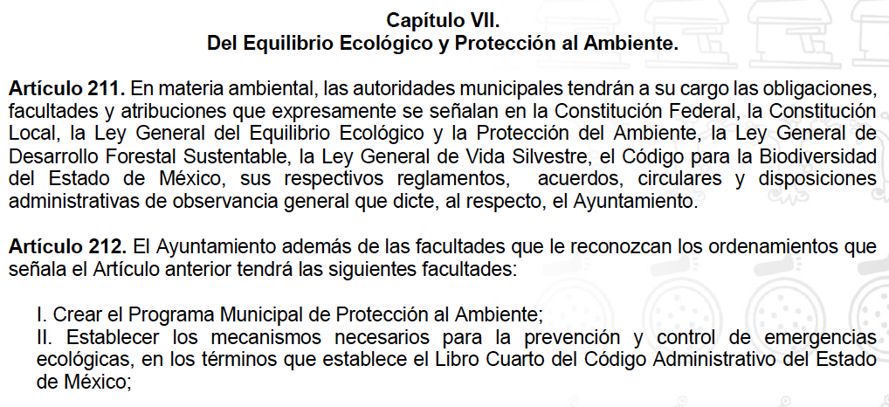
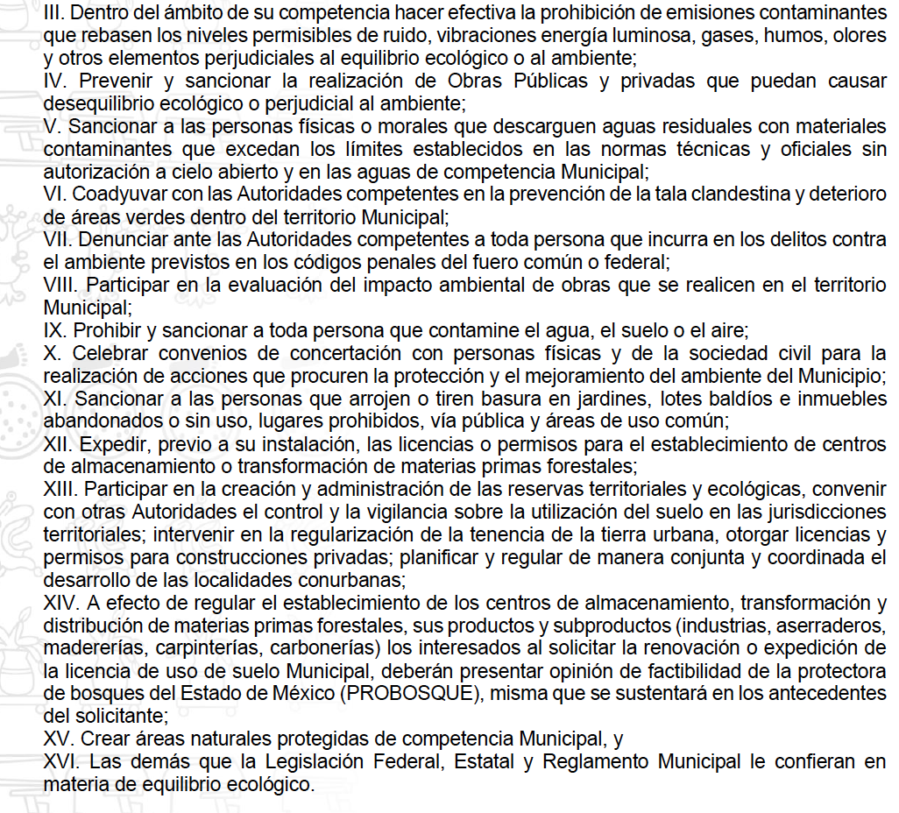

Así, es evidente que el Sujeto Obligado cuenta con áreas enfocadas a la materia ambiental y ecológica, las cuales tienen atribuciones para generar programas de protección ambiental, prevenir conductas que vulneren el ambiente y para sancionar dichas acciones o actividades; por lo que se puede colegir que la propuesta de declaratoria de inexistencia fue emitida por el área competente y confirmada por el Comité de Transparencia del Sujeto Obligado.

De tal forma que al declarar formalmente la inexistencia de la información requerida en la solicitud de información de mérito, el Sujeto Obligado emitió un pronunciamiento. Por ende, al existir un pronunciamiento, aún en el sentido de declarar la inexistencia de la información por parte del Sujeto Obligado, este Órgano Garante estima conveniente señalar que no está facultado para manifestarse sobre la veracidad de la información proporcionada, ya que no existe precepto legal alguna en la Ley de la Materia que permita, vía recurso de revisión, que se pronuncie al respecto. Por analogía, sirve de apoyo a lo anterior el Criterio 31/10 emitido por el entonces Instituto Federal de Accesos a la Información y Protección de Datos, que a la letra establece lo siguiente:

EL INSTITUTO FEDERAL DE ACCESO A LA INFORMACIÓN Y PROTECCIÓN DE DATOS NO CUENTA CON FACULTADES PARA PRONUNCIARSE RESPECTO DE LA VERACIDAD DE LOS DOCUMENTOS PROPORCIONADOS POR LOS SUJETOS OBLIGADOS. El Instituto Federal de Acceso a la Información y Protección de Datos es un órgano de la Administración Pública Federal con autonomía operativa, presupuestaria y de decisión, encargado de promover y difundir el ejercicio del derecho de acceso a la información; resolver sobre la negativa de las solicitudes de acceso a la información; y proteger los datos personales en poder de las dependencias y entidades. Sin embargo, no está facultado para pronunciarse sobre la veracidad de la información proporcionada por las autoridades en respuesta a las solicitudes de información que les presentan los particulares, en virtud de que en los artículos 49 y 50 de la ley Federal de Transparencia y Accesos a la Información Pública Gubernamental no se prevé una causal que permita al Instituto Federal de Acceso a la Información y Protección de Datos conocer, vía recurso de revisión, al respecto.

De tal forma que el Sujeto Obligado realizó un pronunciamiento con el cual respondió a la solicitud realizada por el hoy Recurrente, cuyo sentido no transgrede el derecho de acceso a la información del particular debido a que el Sujeto Obligado hizo del conocimiento del Recurrente el acuerdo que declara la inexistencia de la información solicitada emitido por su Comité de Transparencia en apego a la normatividad aplicable.

Por lo anterior, se considera que el Sujeto Obligado atendió plenamente el cuestionamiento del particular, en virtud de que informó que, una vez realizada la búsqueda exhaustiva de la información requerida en los archivos recibidos por la actual administración, no se encontraron la documentación requerida, por lo que el Comité de Transparencia emitió el acuerdo correspondiente declarando formalmente la inexistencia de la información.

Así, dados los argumentos vertidos en párrafos anteriores, este Órgano Garante estima que el Sujeto Obligado colmó la pretensión del particular al hacer de su conocimiento lo señalado anteriormente. Consecuentemente, debido a que la respuesta se encuentra fundada y motivada, se satisface plenamente el requerimiento del particular por lo que los motivos de inconformidad planteados en el recurso de revisión devienen infundados, siendo lo procedente confirmar la respuesta del Sujeto Obligado.

Así, con fundamento en el artículo 186 fracción II de la Ley de Transparencia y Acceso a la Información Pública del Estado de México y Municipios, se CONFIRMA la respuesta a la solicitud de información pública 00026/ATENCO/IP/2022 que ha sido materia del presente fallo, por lo que este Pleno:

R E S U E L V E

PRIMERO. Se CONFIRMA la respuesta del Sujeto Obligado a la solicitud de información 00026/ATENCO/IP/2022 por resultar infundadas las razones o motivos de inconformidad hechos valer por el Recurrente, en términos del Considerando QUINTO de esta resolución.

SEGUNDO. Notifíquese la presente resolución mediante el Sistema de Acceso a la Información Mexiquense (SAIMEX) al Titular de la Unidad de Transparencia del Sujeto Obligado.

TERCERO. Notifíquese al Recurrente la presente resolución vía Sistema de Acceso a la Información Mexiquense (SAIMEX) y hágase de su conocimiento que de conformidad con lo establecido en el artículo 196 de la Ley de Transparencia y Acceso a la Información Pública del Estado de México y Municipios, y con lo estipulado en los artículos 159 y 160 de la Ley General de Transparencia y Acceso a la Información Pública, podrá impugnarla vía juicio de amparo en los términos de las leyes aplicables, o bien, vía recurso de inconformidad ante el Instituto Nacional de Transparencia, Acceso a la Información y Protección de Datos Personales.

ASÍ LO RESUELVE, POR UNANIMIDAD DE VOTOS, EL PLENO DEL INSTITUTO DE TRANSPARENCIA, ACCESO A LA INFORMACIÓN PÚBLICA Y PROTECCIÓN DE DATOS PERSONALES DEL ESTADO DE MÉXICO Y MUNICIPIOS, CONFORMADO POR LOS COMISIONADOS JOSÉ MARTÍNEZ VILCHIS, MARÍA DEL ROSARIO MEJÍA AYALA, SHARON CRISTINA MORALES MARTÍNEZ , LUIS GUSTAVO PARRA NORIEGA Y GUADALUPE RAMÍREZ PEÑA, EN LA DÉCIMA CUARTA SESIÓN ORDINARIA CELEBRADA EL VEINTE DE ABRIL DE DOS MIL VEINTIDÓS, ANTE EL SECRETARIO TÉCNICO DEL PLENO, ALEXIS TAPIA RAMÍREZ.---------------------------------------------------------------------------------------------------------------------------------------------------------------------------------------------------------------------------------------------------------------------------------------------------------------------------------------------------------------------------------------------------------------------------------------------------------------------------------------------------------------------------------------------------------------------------------------------------------------------------------------------------------------------------------------------------------------------------------------------------------------------------------------------------------------------------------------------------------------------------------------------------------------------------------
JMV/CCR/fzh

Estudio oficioso o a petición de parte que no son incompatibles con el derecho de acceso a la justicia, ya que éste no se coarta por regular causas de improcedencia y sobreseimiento con tales fines, sirviendo de sustento la tesis aislada XVI.1o.A.T.2 K visible en el Semanario Judicial de la Federación bajo el número de registro 2000365 cuyo rubro y texto estipula lo siguiente: IMPROCEDENCIA Y SOBRESEIMIENTO EN EL JUICIO DE AMPARO. LAS CAUSAS PREVISTAS EN LOS ARTÍCULOS 73 Y 74 DE LA LEY DE LA MATERIA, RESPECTIVAMENTE, NO SON INCOMPATIBLES CON EL ARTÍCULO 25.1 DE LA CONVENCIÓN AMERICANA SOBRE DERECHOS HUMANOS. Del examen de compatibilidad de los artículos 73 y 74 de la Ley de Amparo con el artículo 25.1 de la Convención Americana sobre Derechos Humanos no se advierte que el derecho interno desatienda los estándares que pretenden proteger los derechos humanos en dicho tratado, por regular causas de improcedencia y sobreseimiento que impiden abordar el estudio de fondo del asunto en el juicio de amparo, en virtud de que el propósito de condicionar el acceso a los tribunales para evitar un sobrecargo de casos sin mérito, es en sí legítimo, por lo que esa compatibilidad, en cuanto a los requisitos para la admisibilidad de los recursos dependerá, en principio, de los siguientes criterios: no pueden ser irracionales ni de tal naturaleza que despojen al derecho de su esencia, ni discriminatorios y, en el caso, la razonabilidad de esas causas se justifica por la viabilidad de que una eventual sentencia concesoria tenga un ámbito de protección concreto y no entre en conflicto con el orden jurídico, no son de tal naturaleza que despojen al derecho de su esencia ni tampoco son discriminatorias, pues no existe alguna condicionante para su aplicabilidad, en función de cuestiones personales o particulares del quejoso. Por tanto, las indicadas causas de improcedencia y sobreseimiento no son incompatibles con el citado precepto 25.1, pues no impiden decidir sencilla, rápida y efectivamente sobre los derechos fundamentales reclamados como violados dentro del juicio de garantías.

